**Programa de tutoría y ayuda con las tareas**

**Miércoles, jueves y sábados**30 de agosto de 2023 – 1 de junio de 2024

Ayude a su hijo a tener un año escolar exitoso con el Programa de tutoría y ayuda con las tareas del sistema de bibliotecas públicas de Miami-Dade. Hay tutorías gratuitas en línea y en persona impartidas por maestros certificados en lectura, matemáticas y ciencias para todos los estudiantes de K-12 que viven en el condado de Miami-Dade.

**Contáctenos**  
  Teléfono: 305‑375‑1413 / 786‑988‑6817 (Español)  
  Correo electrónico: [tutoring@mdpls.org](mailto:tutoring@mdpls.org)



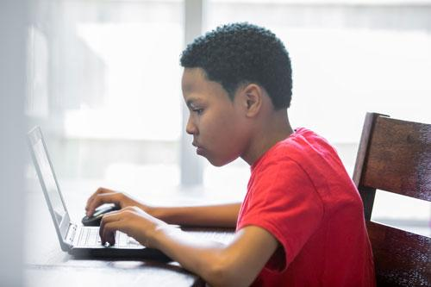

**Tutoría en línea**

**Miércoles y jueves,  
30 de agosto de 2023 - 30 de mayo de 2024\***  
5 p. m. - 7 p. m.

Sesiones individuales de 30 minutos en lectura y matemáticas.

Se requiere computadora de escritorio o portátil con capacidades de Internet, video y audio.

Para participar en tutoría en línea, programe una cita cada semana a través del Portal de tutoría virtual.

[Regístrese para una cita de tutoría virtual](https://virtualtutor.mdpls.org/)

Recordatorios importantes para padres/tutores

* Revise y acepte las pautas del programa en el formulario de solicitud de cita en línea.
* Consulte su Portal de tutoría virtual o envíe un correo electrónico para confirmar la sesión de Zoom.
* Comunicar las necesidades de tutoría con el tutor asignado con antelación.
* Los administradores pueden ajustar los horarios de las citas de tutoría virtual según la disponibilidad semanal y las necesidades individuales de los estudiantes.

Recordatorios importantes para estudiantes

* Pruebe el acceso a su sesión de Zoom e inicie sesión 5 minutos antes de la hora de su cita.
* Trabaje en un lugar tranquilo y tenga listos los materiales de aprendizaje (bolígrafo, lápiz, papel).
* Todas las sesiones en línea quedan grabadas.

***\*Excepto el 18, 22, 23 y 25 de noviembre (Acción de Gracias), del 23 al 30 de diciembre, del 3 al 13 de enero (vacaciones de invierno) y del 23 al 30 de marzo (vacaciones de primavera)***

[](https://www.thechildrenstrust.org/)

*El Programa de tutoría y ayuda con las tareas está financiado en parte por The Children's Trust. Children's Trust es una fuente dedicada de ingresos establecida mediante referéndum de votantes para mejorar las vidas de los niños y las familias en el condado de Miami-Dade.*

**Tutoría en persona**

**Sábados,  
2 de septiembre de 2023 - 1 de junio de 2024\***  
10 am - 1 pm

Sesiones grupales de 60 minutos en lectura, matemáticas y ciencias.

Disponible en 29 ubicaciones de bibliotecas.

Para obtener más información, comuníquese con su ubicación participante preferida.

[Ubicaciones de las bibliotecas de tutoría de lectura](https://www.mdpls.org/tutor#collapseOne)

[Ubicaciones de las bibliotecas de tutoría de matemáticas](https://www.mdpls.org/tutor#collapseTwo)

[Ubicaciones de las bibliotecas de tutoría de ciencias](https://www.mdpls.org/tutor#collapseThree)

**Enlaces Útiles**

[Recursos de la biblioteca para niños](https://www.mdpls.org/children)  
¡Divertidas herramientas de aprendizaje, Accelerated Reader Bookfinder, juegos educativos y más!

[Recursos de la biblioteca para adolescentes ¡](https://www.mdpls.org/teens)  
Listas de libros, herramientas de investigación, oportunidades de voluntariado y más!

[Aprendizaje y capacitación en línea ¡](https://www.mdpls.org/learning)  
Acceso a tutor.com, ABCmouse.com, LinkedIn Learning y más!